УДК 551.501.7
Івус Г.П., к.г.н., проф., зав. каф. теоретичної метеорології та метпрогнозів.
Семергей-Чумаченко А.Б., к.г.н., доц. каф. теор. метеорології та метпрогнозів
Агайар Е.В., асистент каф. теоретичної метеорології та метпрогнозів
Одеський державний екологічний університет
вул. Львівська 15, Одеса, 65016

ДО ПРОБЛЕМИ ТИПІЗАЦІЇ СИНОПТИЧНИХ ПРОЦЕСІВ НАД ПІВДНЕМ УКРАЇНИ У СУЧАСНИХ УМОВАХ

Вступ.
Оцінюючи регіональні кліматичні зміни на півдні України, чисельні дослідники основну увагу приділяли опадам [1], значно менше температурі [2-4] і вітру [4-7], але практично не торкалися синоптичних процесів, що формують температурно-вітровий режим над північно-західним узбережжям Чорного моря.
У 2006-2007 рр. в Одеському державному екологічному університеті співробітниками кафедри теоретичної метеорології та метпрогнозів під науковим керівництвом к.г.н., проф. Івус Г.П. виконувалась науково-дослідна робота «Загальна характеристика метеорологічної та аерологічної інформації ст. Одеса-обсерваторія у сучасну кліматичну епоху» (ДО № 0208U002528), основні напрямки якої набувають розвитку в нової роботі «Синоптико-статистичний аналіз та прогноз метеорологічних умов забруднення атмосфери над північно-західним Причорномор’ям» (2008-2012 рр., ДР № 0109U002141). Метою даної статті є висвітлення окремих практичних результатів вказаних робот, які були впроваджені до оперативної роботи ГМЦ ЧАМ в 2008 р. (акт о впровадженні від 8.02.08 р.)
Матеріали та методи дослідження.
Вихідні матеріали складалися з даних повного комплекту синоптичних карт: приземна, АТ₈₅₀, АТ₇₀₀, АТ₅₀₀, АТ₃₀₀, ${\text{BТ}}_{\text{1000}}^{\text{500}}$ з використанням INTERNET-архіву кафедри теоретичної метеорології та метеорологічних прогнозів за період 1981-2008 рр.
Результати дослідження та їх аналіз.
Синоптичний процес - це атмосферний макроциркуляційний процес, що зберігається протягом деякого часу і характеризується певною структурою термобаричного поля, що обумовлює не тільки переміщення та еволюцію баричних утворень, атмосферних фронтів і повітряних мас, а також температурно-вітровий режим і територіальний розподіл небезпечних і стихійних явищ.
Типізація синоптичних процесів заснована на принципі аналогічності, до розробці нової типизації залучені синоптичні матеріали за 1981-2001 рр. Залежно від структури термобаричного поля нижньої тропосфері, траєкторій переміщення основних баричних утворень біля землі і особливостей переносу повітряних мас виділено 6 типів та 17 підтипів атмосферних процесів, що визначають вітровий режим півдня України.
Південь України відзначається специфічними особливостями циркуляції і впливом Чорного та Азовського морів. Відомо, що циклони помірних широт, що переміщуються з заходу та північного заходу не впливають на погоду півдня України. Розвиток циклонів такого типу над Україною супроводжується проходженням через південні райони улоговин або утворенням перехідної зони між циклонами та розташованими на півдні областями високого тиску. У таких перехідних областях спостерігається, головним чином, незбуджене перенесення повітряних мас, напрямок якого залежить від взаємного розташування циклонів та антициклонів.
Через південь України центральною частиною переміщуються циклони, що виникають у басейнах Середземного або Чорного морів, а також невеликі циклони, що утворюються на холодних фронтах, які переміщуються з заходу та північного заходу. Периферійні атмосферні процеси характерні для півдня України і при розвитку над Європою антициклонів, що своєю центральною частиною іноді переміщуються над півднем України і Чорним морем.
Особливості синоптичних процесів, які формуються на цьому макроциркуляційному фоні і призводять у поєднанні з місцевими фізико-географічними умовами до встановлення вітрового режиму, в тому числі та слабкого вітру, зведено до 6-х основних типів, що в свою чергу мають кілька підтипів.
Тип 1. Периферійні атмосферні процеси, до яких відносяться переноси з північною, східною, західною і південною складовою (рис. 1).
Підтип 1.1. Західний та північно-західний перенос. Цей підтип формується на південній периферії циклону і північній периферії антициклону помірних широт. Подібна ситуація спостерігається у той час, коли Одеса знаходиться у малоградієнтному полі при переході від циклону, який стаціонує над Баренцовим морем і зоною підвищеного тиску над районами Малої Азії та східної частини Середземного моря. Для цього типу також характерний вплив улоговини, яка орієнтована переважно з північного заходу та розповсюджується від циклонів, що знаходяться над районами Північної Атлантики.
Підтип 1.2. Південний перенос - включає процеси, що спостерігаються в передній частині циклону і на західній периферії антициклону. Як правило така синоптична ситуація буває, якщо навколо Одеси розташоване малоградієнтне перехідне поле тиску, яке утворюється внаслідок блокування циклону, що переміщується з Норвезького та Баренцового морів, сибірським антициклоном.
Підтип 1.3. Східний перенос - формується на північній периферії циклону та в південній частині антициклону. Найчастіше це відбувається, коли над Одесою знаходиться південна периферія антициклону, що стаціонує над центральною частиною Східної Європи. До цього ж типу призводить наявність гребеня, який орієнтується зі сходу, над районами Північної Атлантики.
Підтип 1.4. Північний перенос - виникає за рахунок стаціонування області підвищеного тиску над районами Європи і циклону на півночі східної Європи, який переміщувався з районів Північної Атлантики і Скандинавії.
Тип 2. Циклонічна циркуляція. До цього типу відносяться області зниженого тиску (рис. 2).

Н
В
В
990
990
995
995
1000

1005
1010
1000
1005
1010
1010 1010
Н
144
144
148
152

156
160
160
160
160
156
152
148
В
В
Підтип 1.1
Підтип 1.2
а) б)
В
1025 1020 1015 1010 1005
1025

1020

1015
1015
1015 1010
1000
Н
1000

1005
В
Н
160 156 152 148 144
160
156
152
148
144
Підтип 1.3
В
Н
1030
1030
1025

1020
1025
1020
1015
1015
Н
156
152
152
152
152
156
160
Н
Н
156
156
В
Підтип 1.4
1015
1015
1020
1020
1025
1025
1015
1015
1010
1010
1005
1005
1000
1000
В
Н
Н
Н
В
160
160
156
156
152
152
148
148
144
144
Рис. 1 – Підтипи синоптичного типу 1.
Карти-схеми: приземна (а) і АТ₈₅₀ (б).
Підтип 2.1. Містить у собі центр циклону та улоговини з південною та східною складовими, що пов'язані з виходом південних циклонів, а також улоговин, що орієнтовані з півночі та північного заходу від циклонів, сформованих над районами Північної Атлантики.
Підтип 2.2. Переміщення улоговин з заходу, які пов'язані з циклонами північних широт, що рухаються з заходу над північними районами Східної Європи.
а) б)
Підтип 2.1
1015
1015
1020
1020
1015
1010
1010
Н
Н
В
Н
152
152
В
148
148
144
144
148
148
В
140
140
136
136
Підтип 2.2
1010
В
1010
1010
1005
1010
1015
1015
В
1005
1000
1000
995
995
Н
124 128 132 136 140
124
Н
128
132
140
136
В
Рис. 2 – Підтипи синоптичного типу 2.
Карти-схеми: приземна (а) і АТ₈₅₀ (б).

Тип 3. Антициклонічна циркуляція. Цей тип містить у собі антициклони, орієнтовані з заходу і сходу, а також малоградієнтні поля підвищеного тиску.
Підтип 3.1. Виступи антициклонів, що орієнтовані з заходу. Такі виступи не є наслідком безпосереднього розповсюдження високого тиску з області Азорського антициклону. Формування гребенів і невеликих антициклонів відбувається за холодними фронтами внаслідок дії термічних та динамічних факторів зміни тиску, а також під впливом гірських систем Центральної Європи. Область підвищеного тиску об'єднується з Азорським антициклоном і перетворюється в його виступ (рис. 3).
Підтип 3.2. Гребені, орієнтовані зі сходу, що формуються за рахунок стаціонування східносибірського антициклону над Азією. Цей процес спостерігається значно рідше, ніж гребені з заходу, через переважання західного переносу мас та вплив Чорного моря на термічне і баричне поле тропосфери.
а) б)
Підтип 3.1
1020
Н
Н
Н
B
B
1015
1025
1015
1015
1010
1020
1015
1015
B
152
156
152
Н
144
144
148
148
148
152
Н
Підтип 3.2
B
152
Н
1015
1015
Н
1015
1015
B
1025

1020
1015
1015 1020 1025
B
152
152
148
148
148
148
148
B
H
152
152
144
144
140
136
140
136
132 H 132
Підтип 3.3
136 H 136 140
140
144
148
144

148
148
148
152
152
152
B
B
H
1020
B
1025
1025
1020
B
1020 1015 1010
1015
1015
1010

1005 H 1005
1015

Рис. 3 – Підтипи синоптичного типу 3.
Карти-схеми: приземна (а) і АТ₈₅₀ (б).
Підтип 3.3. Малоградієнтне поле підвищеного тиску. До цього підтипу також відноситься і центр антициклону. Середні величини баричних градієнтів при цьому коливаються від 0,7 до 1,5 гПа/111 км. За такої синоптичної ситуації на протязі доби переважає штиль, не спостерігається посилення швидкості вітру навіть у добовому ході.
Тип 4. Слабко виражені баричні поля (рис.4).
Підтип 4.1. Розмите поле, в якому спостерігаються невеликі градієнти в полі тиску 1,5 - 2,5 гПа/111 км.
Підтип 4.2. Сідловина, що відмічається при існуванні циклону над Баренцовим морем і областю зниженого тиску над Малою Азією, а також гребенем Азорського максимуму над Європою і зоною підвищеного тиску над районами Сибіру.

1015
B
1010
H
1005
H
1010 1005
1015
1015
1010
H
B
152 148 144 140
152
148
140
144
Підтип 4.1
а) б)
Підтип 4.2
1010
1015
1020

1020
H
1010 1005 1000 1005
1015
1015
B
B
B
B
H
1010
1015
1010
H
156
156
156
156
152
152
148
148
144
144
Рис. 4 – Підтипи синоптичного типу 4.
Карти-схеми: приземна (а) і АТ₈₅₀ (б).

Тип 5. Периферійні атмосферні процеси, що пов’язані з проходженням атмосферних фронтів. До них відносяться переноси всіх напрямків (рис. 5).
Підтип 5.1. Східний та північно-східний перенос, що, в основному, здійснюється по східно-південно-східній периферії антициклону. Швидкість вітру зростає під впливом чорноморської депресії та штормової зони ($∂P/∂n≥3,5\text{ гПа/111 км}$) з фронтом.
Підтип 5.2. Східний і південно-східний перенос відбувається: по південно-південно-західній периферії антициклону при проходженні арктичного або полярного фронтів; у зоні підвищених градієнтів тиску (∂Р/∂n ≥ 3,0 гПа/111 км) без фронтів або за наявності розмитого фронту; при розташуванні гребеня із фронтом, що проходить практично зонально між циклонами (західним і східним) помірних широт.
Підтип 5.1
а) б)

H
156 152 148 144 140
1025 1020
H
H
H
B
B
H
1020
1025
1025

1020

1025
1030
1035
1020
1020
1020
140
144
148
152

152
156
156
156
160
152
148
Підтип 5.2
1020
1020
1025
1000 1005 1010 1015
1015 1020
1010
1000

1005
995
H
1010
1010
H
B
H
148
148
H
B
152
156
152
152
148
144
148
144
136
140
140
136
132
H

Рис. 5 – Підтипи синоптичного типу 5.
Карти-схеми: приземна (а) і АТ₈₅₀ (б).

Тип 6. Циклонічні циркуляції з великими баричними градієнтами - ∂Р/∂n ≥ 2,5 гПа/111 км (рис. 6).
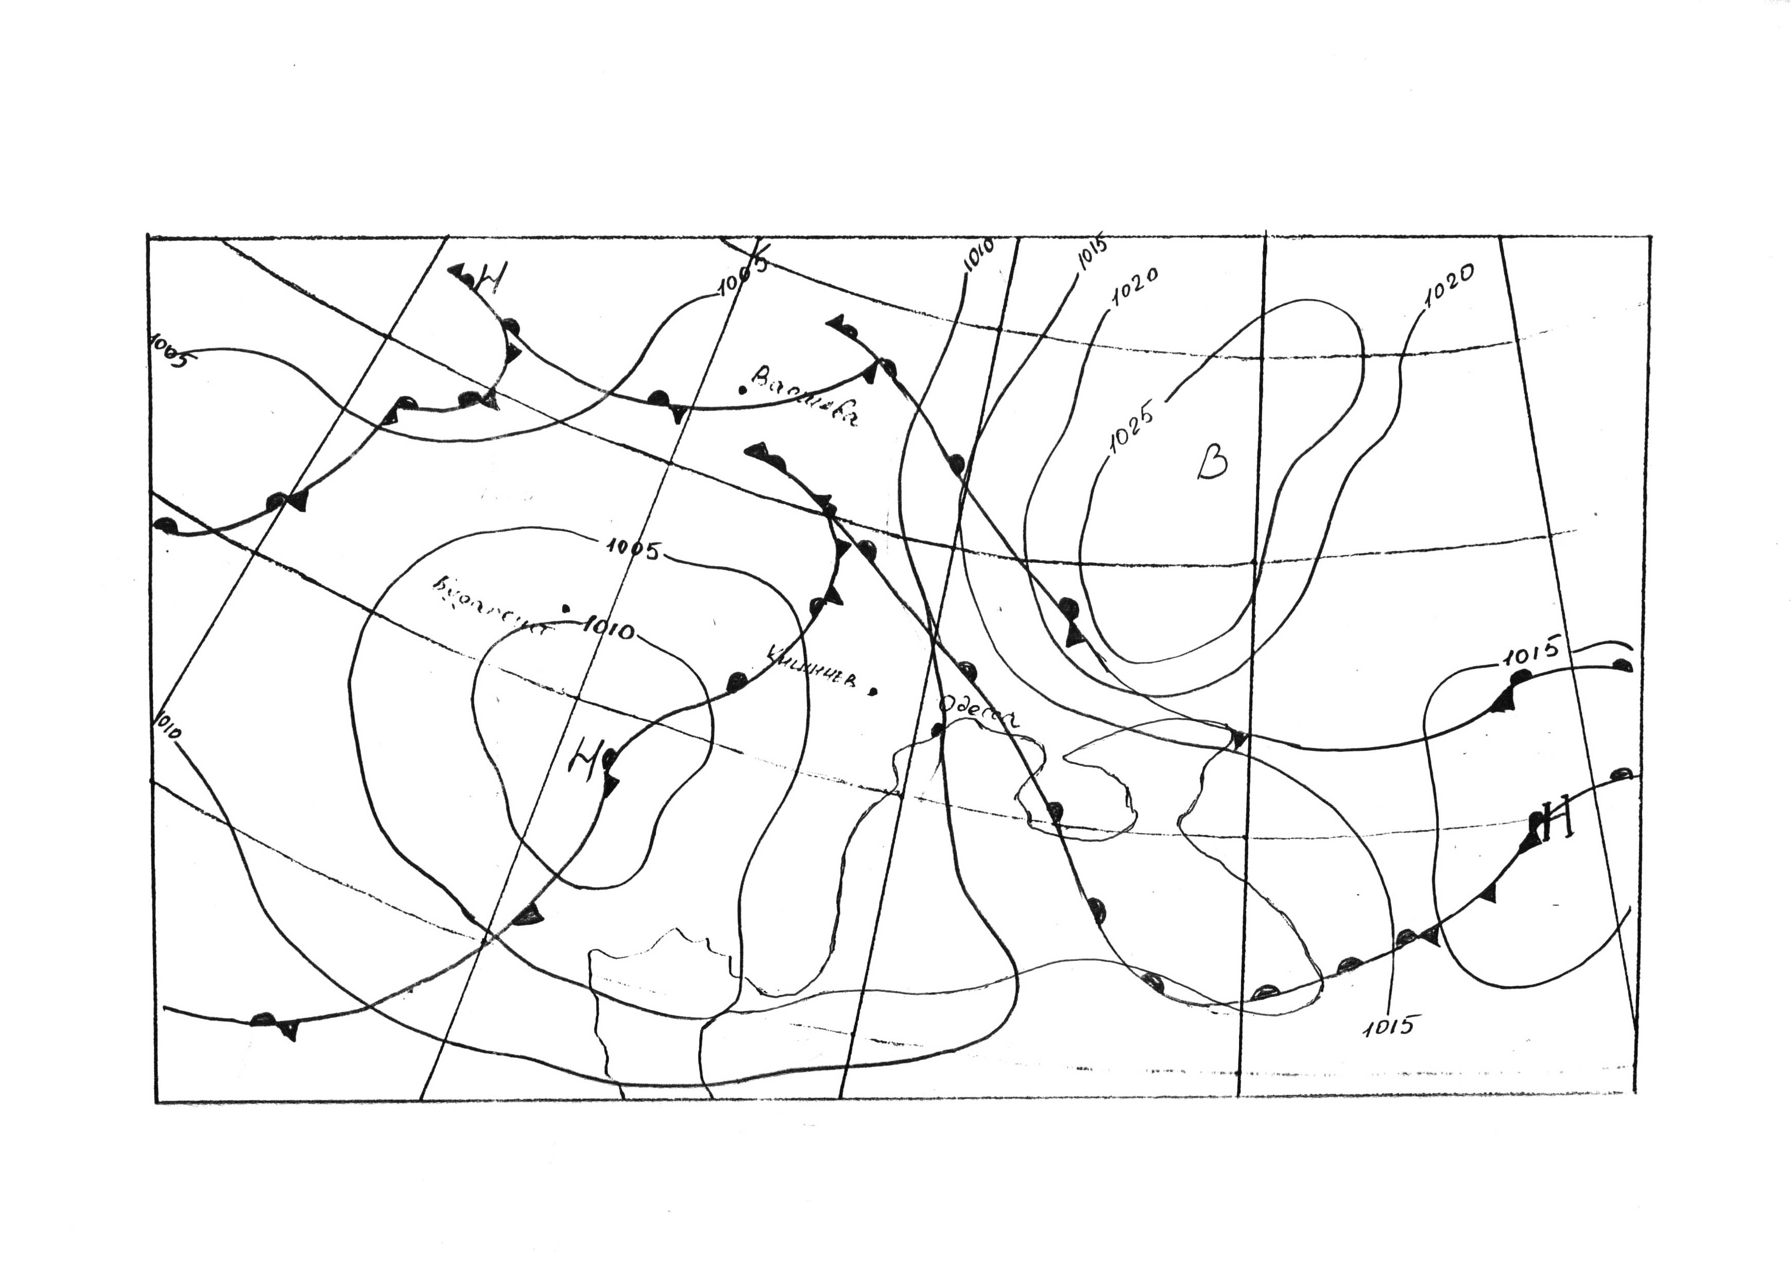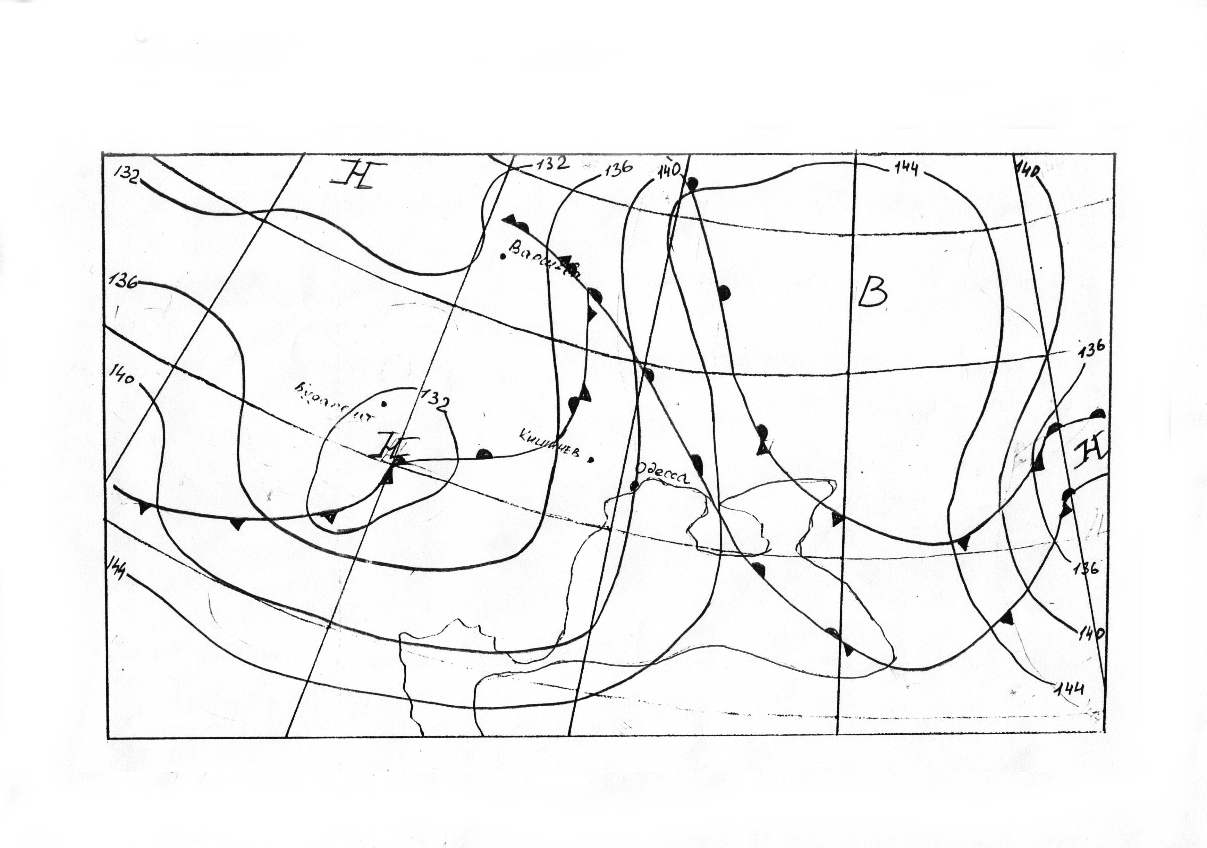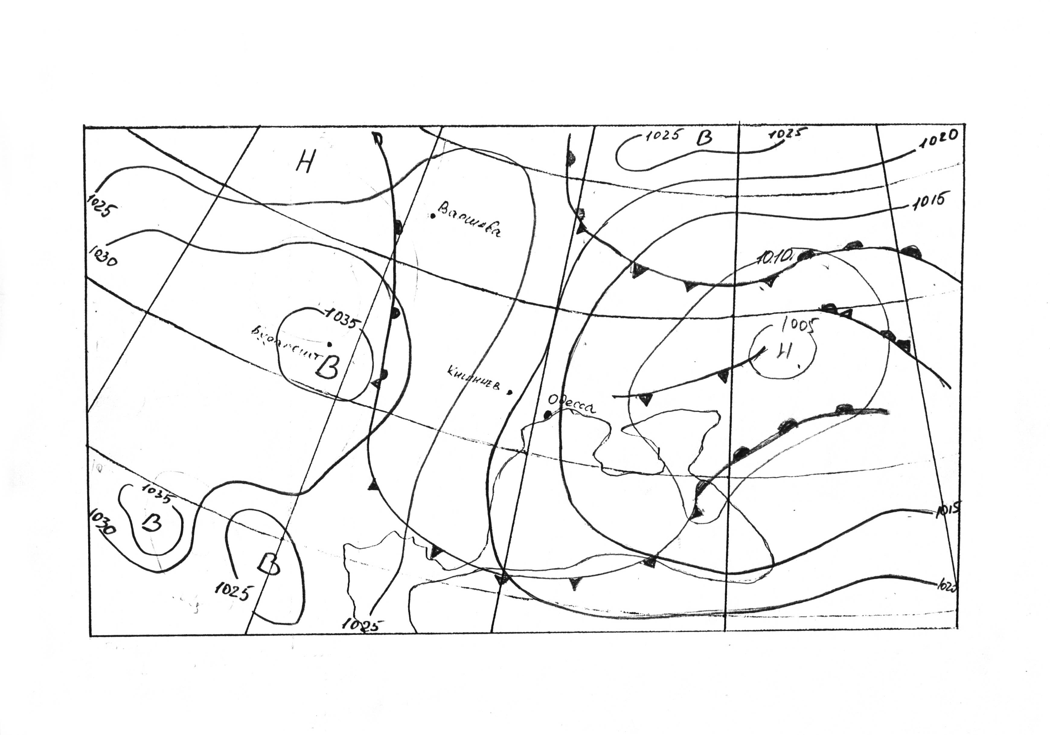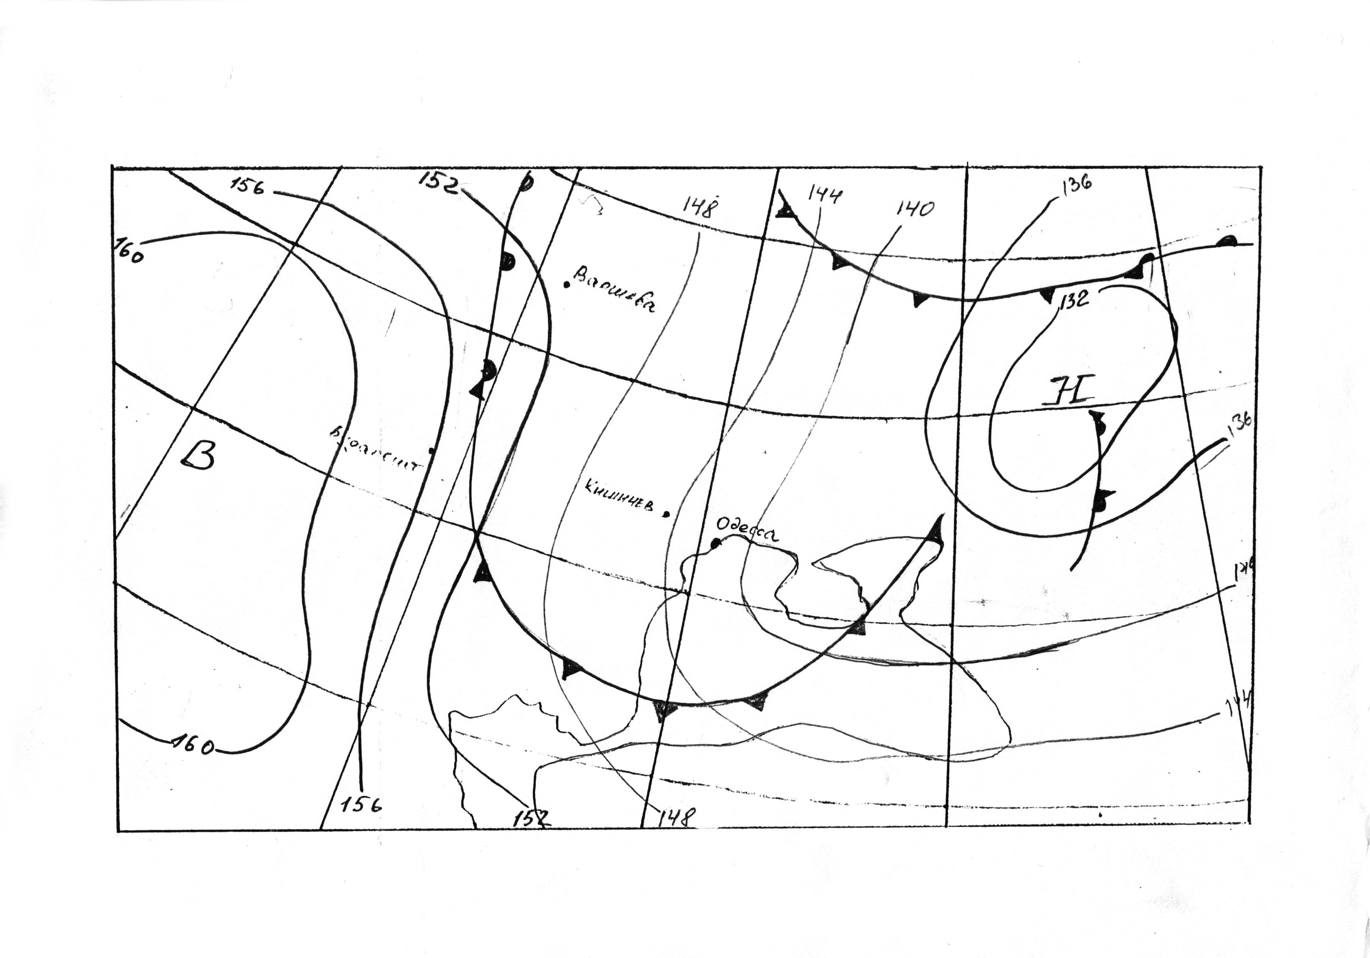
Підтип 6.1
а) б)
Підтип 6.2
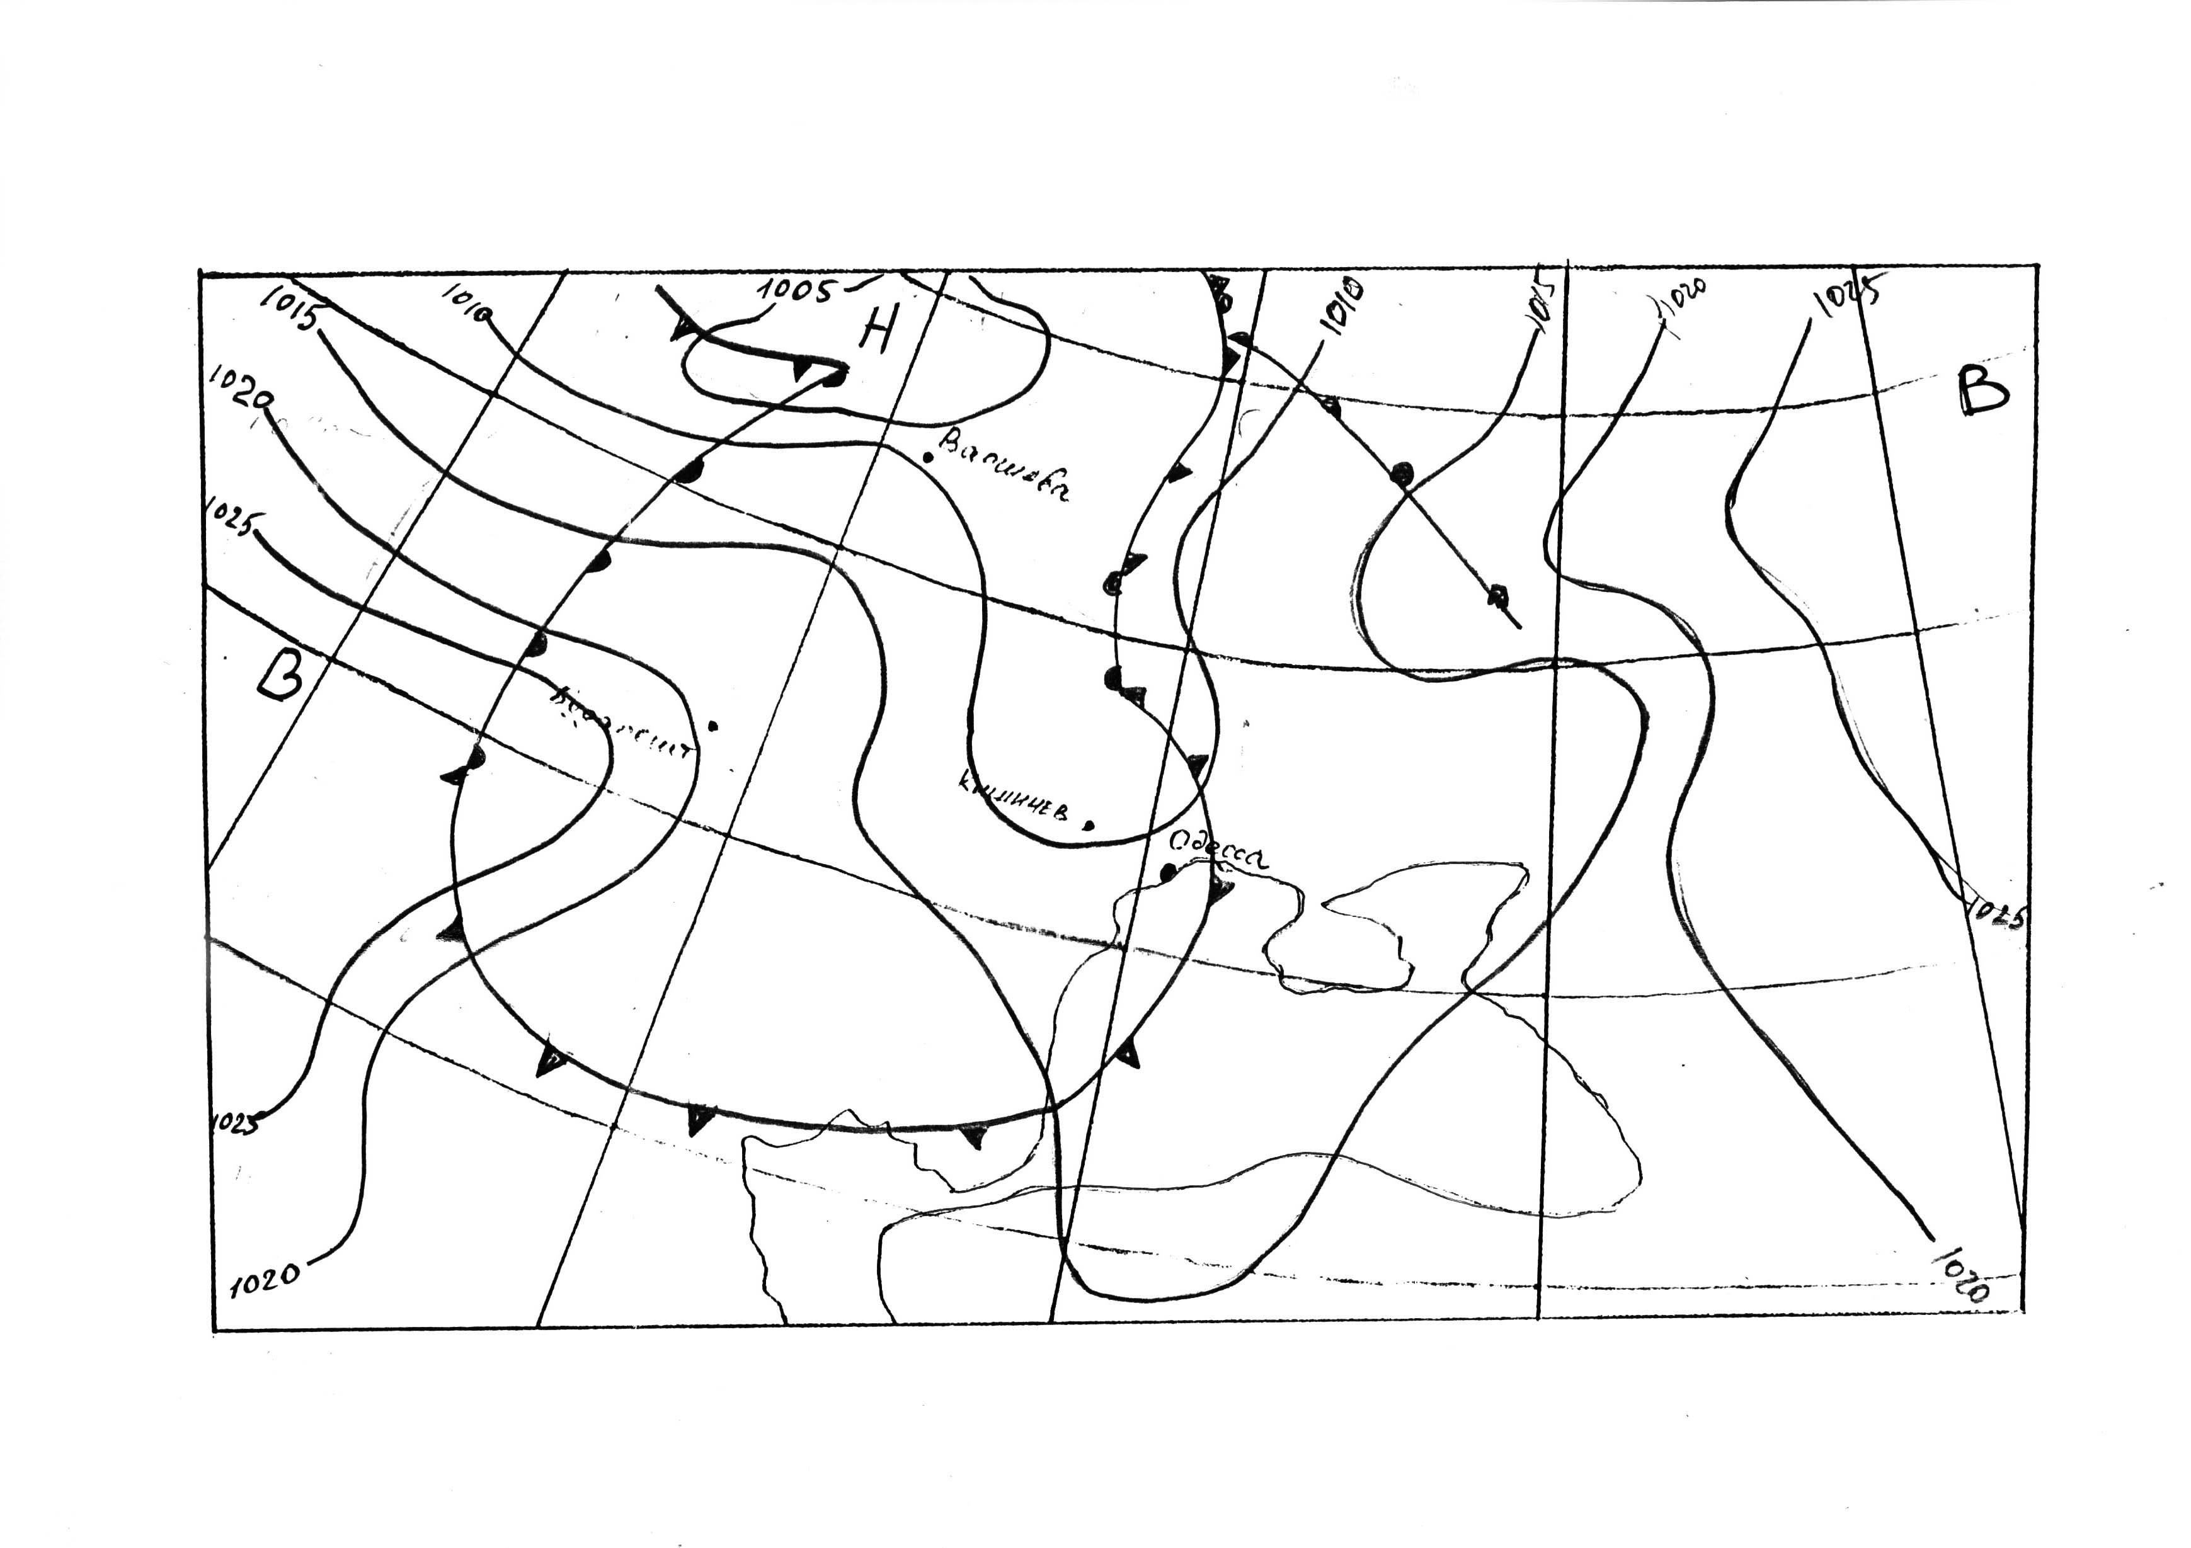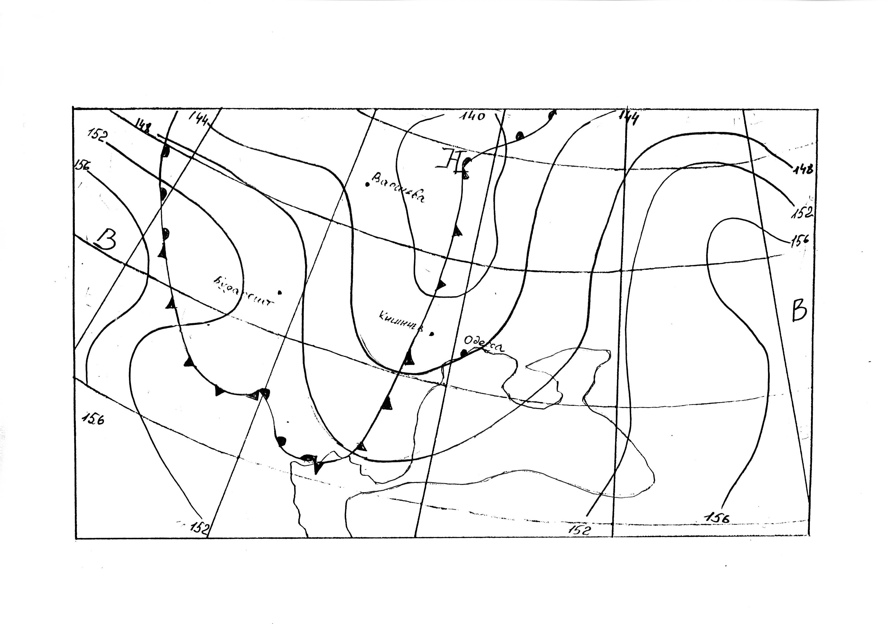
Підтип 6.3
Підтип 6.4
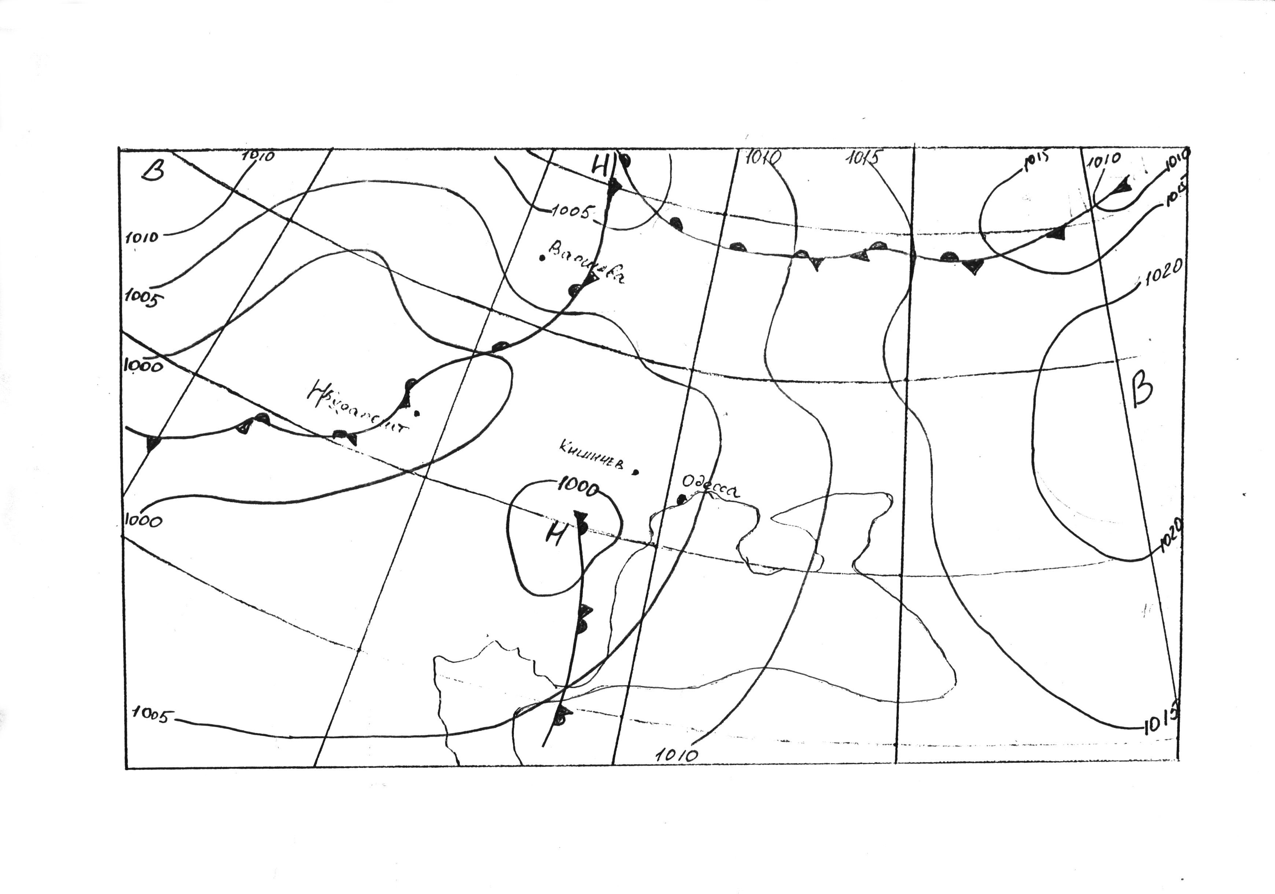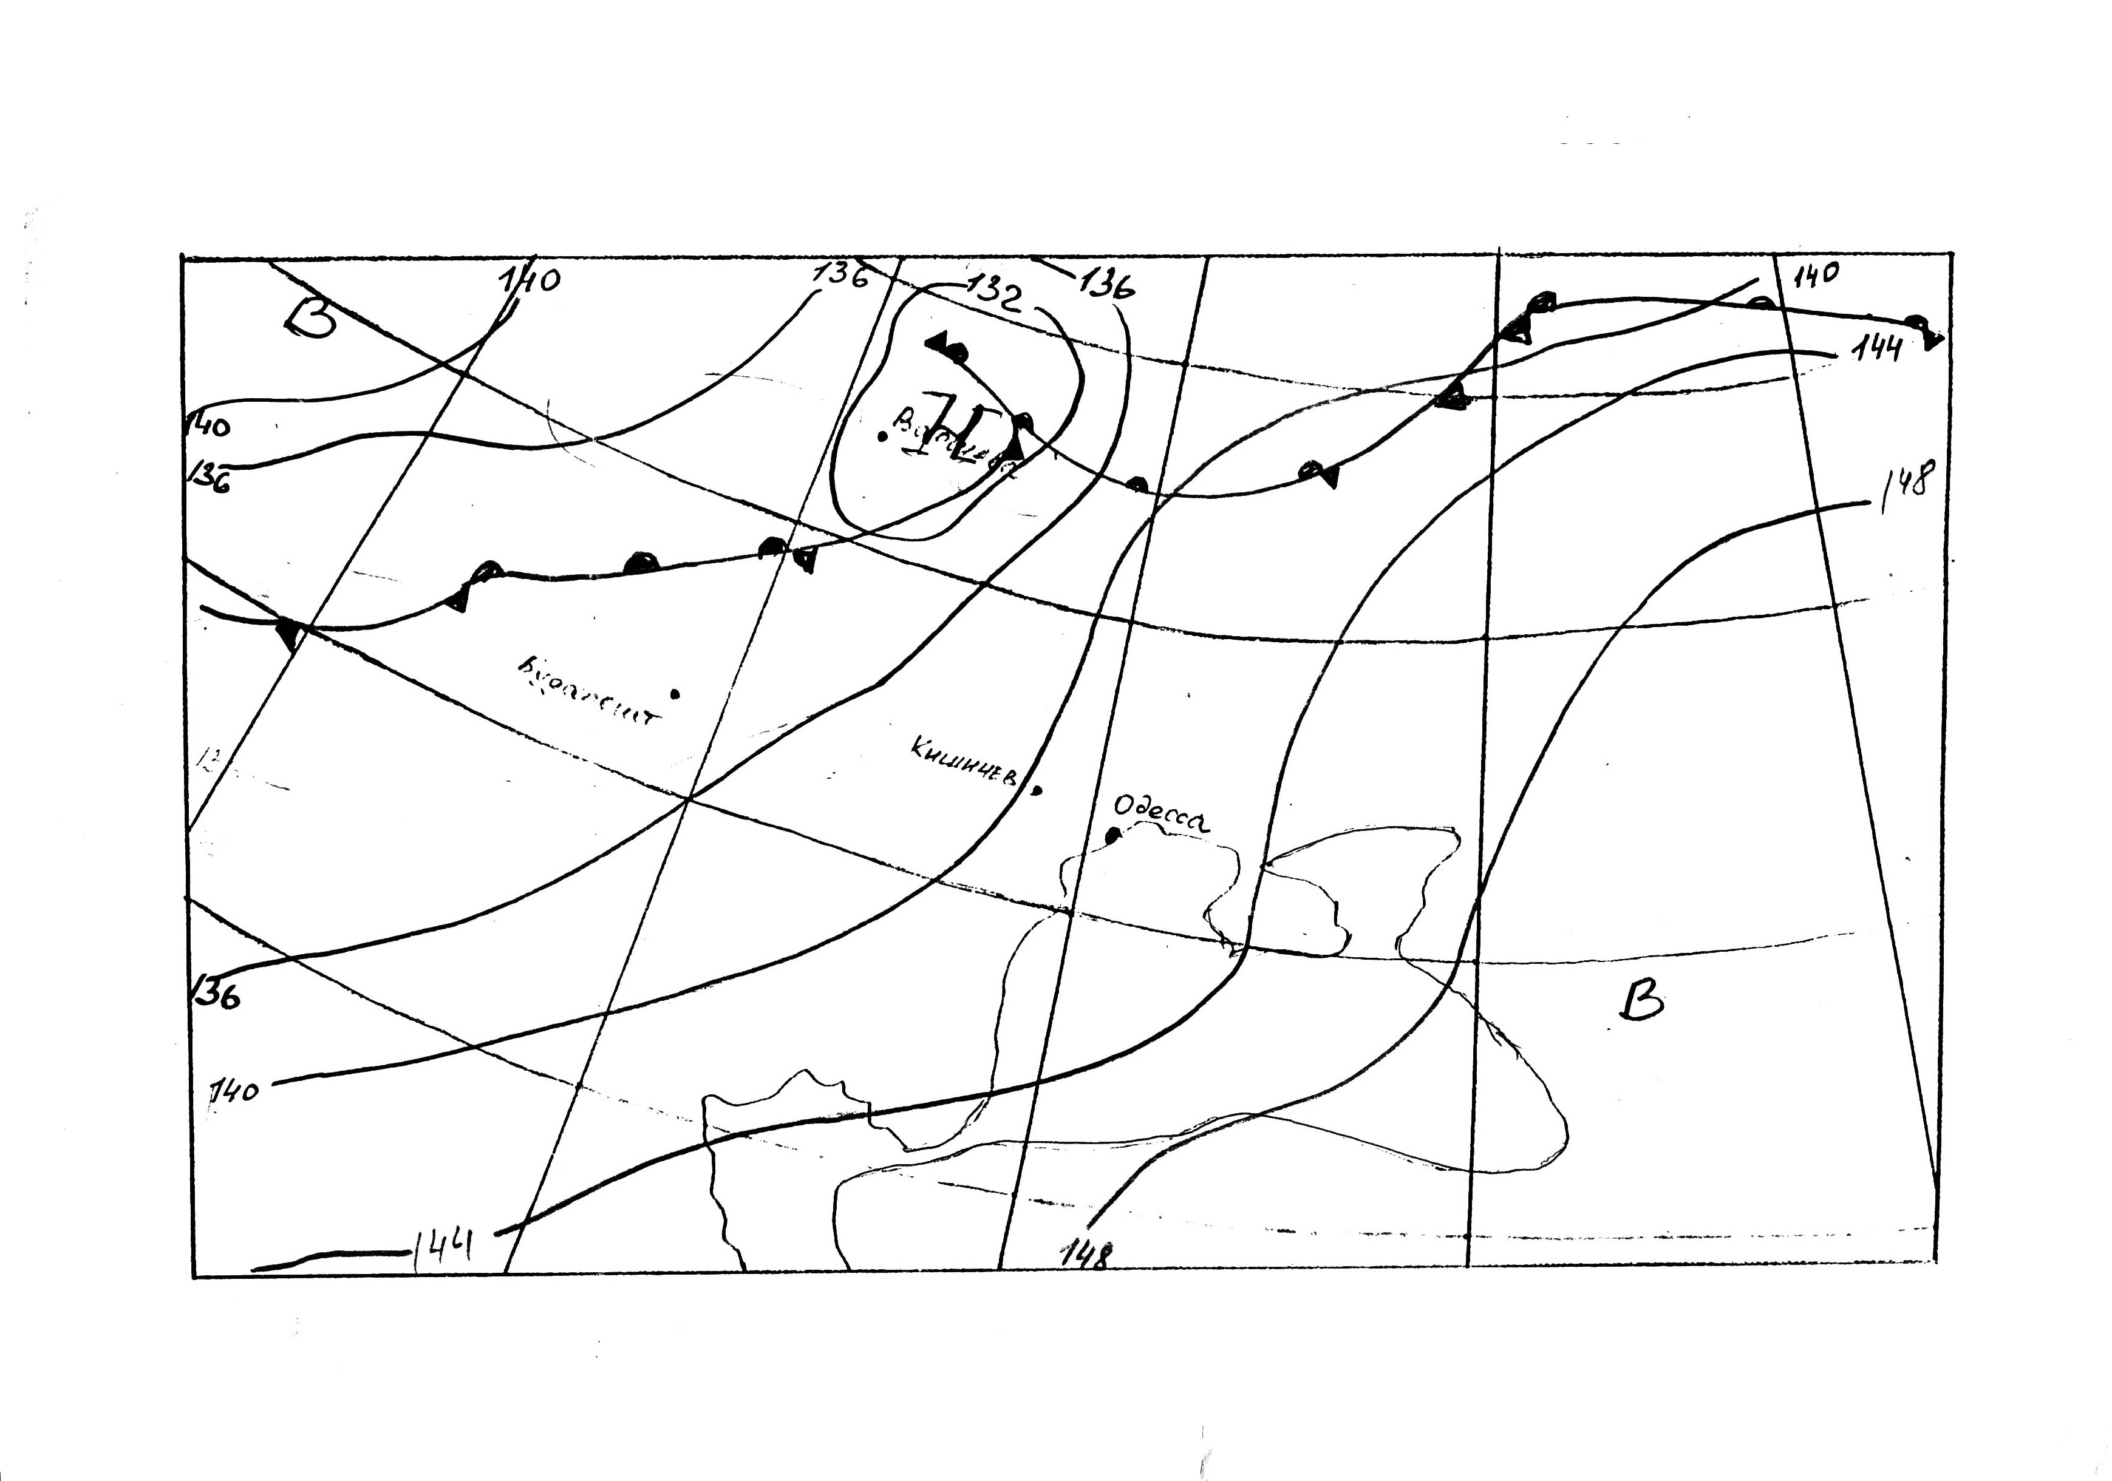
Рис. 6 – Підтипи синоптичного типу 6.
Карти-схеми: приземна (а) і АТ₈₅₀ (б).
Підтип 6.1. Східна частина циклону або штормова зона між циклоном на заході (північному заході) і антициклоном на сході; обумовлює південний або південно-східний перенос.
Підтип 6.2. Тил циклону, що переміщується зі швидкістю ≥ 40 км⋅год⁻¹ у сполученні з західним та північно-західним вітром.
Підтип 6.3. Улоговина з фронтами, яка обумовлює вітри різних напрямків в залежності від своєї орієнтації відносно району дослідження.
Підтип 6.4. Південний циклон, що здійснює південний перенос повітряної маси. Однак, у його північній частині може спостерігатися вітер північно-східних і південно-східних напрямків, а в центрі циклону (із фронтами) відзначаються вітри всіх напрямків, включаючи північно-західний.
Для більш зручної роботи оперативних синоптиків та науковців складений каталог (табл. 1) розглянутих вище типів (підтипів) синоптичних процесів

Таблиця 1 - Типи та підтипи синоптичних процесів над півднем України в 2002 р.

Дата | I | IV | VII | X | Дата | I | IV |  | VII | X
1 | 1,4 | 3,3 | 3,1 | 1,3 | 16 | 3,1 |  | 2,1 | 4,1 | 3,3
2 | 1,4 | 1,3 | 3,3 | 1,4 | 17 | 3,3 |  | 2,1 | 2,1 | 4,2
3 | 1,4 | 1,3 | 1,3 | 3,1 | 18 | 3,3 |  | 2,1 | 2,1 | 1,1
4 | 5,1 | 5,2 | 1,3 | 1,1 | 19 | 3,3 |  | 2,0 | 1,2 | 1,1
5 | 1,4 | 6,1 | 4,2 | 3,3 | 20 | 4,1 |  | 2,0 | 1,2 | 4,2
6 | 1,4 | 5,1 | 1,3 | 4,2 | 21 | 1,1 |  | 1,3 | 1,3 | 1,4
7 | 1,4 | 2,1 | 1,3 | 1,2 | 22 | 1,1 |  | 1,4 | 2,1 | 1,1
8 | 1,4 | 1,4 | 1,3 | 2,2 | 23 | 1,1 |  | 3,1 | 2,1 | 1,1
9 | 1,4 | 1,3 | 1,3 | 1,1 | 24 | 1,1 |  | 4,2 | 1,4 | 1,1
10 | 1,4 | 1,3 | 1,3 | - | 25 | 1,1 |  | 4,1 | 4,1 | 3,3
11 | 1,4 | 2,2 | 1,3 | 1,2 | 26 | 1,1 |  | 3,1 | - | 3,3
12 | 1,4 | 1,2 | 1,3 | 5,2 | 27 | 1,1 |  | 1,2 | 1,3 | 2,2
13 | 3,1 | 5,2 | 1,3 | 5,2 | 28 | 6,3 |  | 1,2 | 1,3 | -
14 | 3,1 | 1,2 | 1,4 | 5,2 | 29 | 1,1 |  | 4,2 | 1,3 | 1,4
15 | 3,1 | 1,2 | 4,1 | 5,2 | 30 | 1,1 |  | 1,2 | 1,3 | 1,4
16 | 3,1 | 2,1 | 4,1 | 3,3 | 31 | 1,1 |  | - | - | 3,3
за даними архівної вибірки на підставі аналізу щоденних приземних карт і карт баричної топографії в строк спостереження 00 UTC за період із 1981 по 2008 р., який регулярно поповнюється. В якості прикладу цього каталогу приведена табл. 1, яка містить інформацію про типи та підтипи синоптичних процесів для центральних місяців сезону за кожну добу.
Висновки.
Вітровий режим південної частини України формується під впливом 6-ти типів синоптичних ситуацій, що мають 17 підтипів.
На режим формування вітрів всіх напрямків біля поверхні землі суттєво впливають макроциркуляційні умови і особливості розташування станцій, які, залежно від сезону, характеризуються певною структурою приземного і висотного баричних полів.
Каталог типів синоптичних процесів спрямований на інтенсифікацію оперативної та науково-дослідницької роботи синоптиків сформований та постійно поповнюється.
Литература.
- Барабаш М.Б., Корж Т.В., Татарчук О.Г. Дослідження змін та коливань опадів на рубежі XX і XXI ст. в умовах потепління глобального клімату // Труды УкрНИИГМИ. – 2004. – Вып. 253. – С. 92-101.
- Гребенюк Н.П., Барабаш М.Б. Про зміни температури повітря в містах України у процесі урбанізації // Труди УкрНИИГМИ. – 2004. – Вып. 253. – С. 148-154.
- Ивус Г.П., Агайар Э.В., Ешану А.Е. Особенности температурно-ветрового режима в районе Одессы на рубеже ХХІ века // Причорноморський екологічний бюлетень. – 2007. - № 2 (24). – С. 181-190.
- Врублевская А.А., Гордейчук О.П., Миротворская Н.К. Исследование статистической структуры поля температуры на территории Украины // Метеорологія, кліматологія та гідрологія. – 2000. – Вып. 41. – С. 122-129.
- Ивус Г.П., Агайар Э.В., Мищенко Н.М. Статистические характеристики скорости ветра в районе Одессы // Культура народов Причерноморья. – 2006. - № 67. – С. 21-24.
- Ивус Г.П., Семергей-Чумаченко А.Б. Некоторые параметры аномальных метеорологических условий над Причерноморьем // Метеорология, климатология и гидрология. – 1998. - Вып. 35. - С. 113-121.
- Репетин Л.Н. Климатические изменения ветрового режима северного побережья Черного моря. – Тези доповідей другої міжнародної науково-технічної конференції „Навколишнє природне середовище – 2007: актуальні проблеми екології та гідрометеорології; інтеграції освіти і науки”. – Одеса:ТЕС, 2007. – С. 173-174.

Резюме

Івус Г.П., Семергей-Чумаченко А.Б., Агайар Е.В.

До проблеми типізації синоптичних процесів над півднем України у сучасних умовах

Досліджується сучасні типи синоптичних процесів над півднем України з урахуванням місцевих фізико-географічних особливостей в умовах кліматичних змін. Приводиться оновлена типізація та фрагмент каталогу типів та підтипів макромасштабних процесів.
Ключові слова: синоптичний процес, тип процесу, циклонічна циркуляція, поле підвищеного тиску, периферійні процеси.

Ивус Г.П., Семергей-Чумаченко А.Б., Агайар Э.В.

К вопросу о типизации синоптических процессов над югом Украины в современных условиях

Исследуются современные типы синоптических процессов над югом Украины с учетом местных физико-географических особенностей в условиях климатических изменений. Приводится обновленная типизация и фрагмент каталога типов и подтипов макромасштабных процессов.
Ключевые слова: синоптический процесс, тип процесса, циклоническая циркуляция, поле повышенного давления, периферийные процессы.

